Санкт-Петербургский Государственный Технологический Институт  
(Технический университет)

Кафедра Системного Анализа

**Лабораторная работа №1**

**Вариант №X**

Выполнил(и:)

Степаненко В.  
Болотов Д.  
Брусенцов Д.  
Ландыш О.

Проверил

Мусаев А.А.

Санкт-Петербург, 2023

**Лабораторная работа №1**

**Цель: изучить функции языка программирования Python**

**Задачи:**

1.Использовать пять любых изученных команд с числом, строкой, списком, кортежем. Сделать выводы

2.Создать программу, которая производит следующие действия: сложение, вычитание, умножение, деление, возведение в степень, логарифм, округление в большую сторону до N знака после запятой, округление в меньшую сторону до N знака после запятой.

3.Написать программу, которая запросит число и проверит его принадлежность к числам Фибоначчи

**Инструменты:** Python

**Ход работы:**

1.Мы использовали 5 изученных функций с числом, списком, строкой, кортежом.

2.Мы написали “калькулятор” который может складывать, отнимать, умножать, делить, возводить в степень, выводить логарифм, округлять в большую и меньшую сторону.

3.Мы написали программу, которая проверяет введенное число на принадлежность к числам Фибоначчи.

**Примеры выполнения задач:**

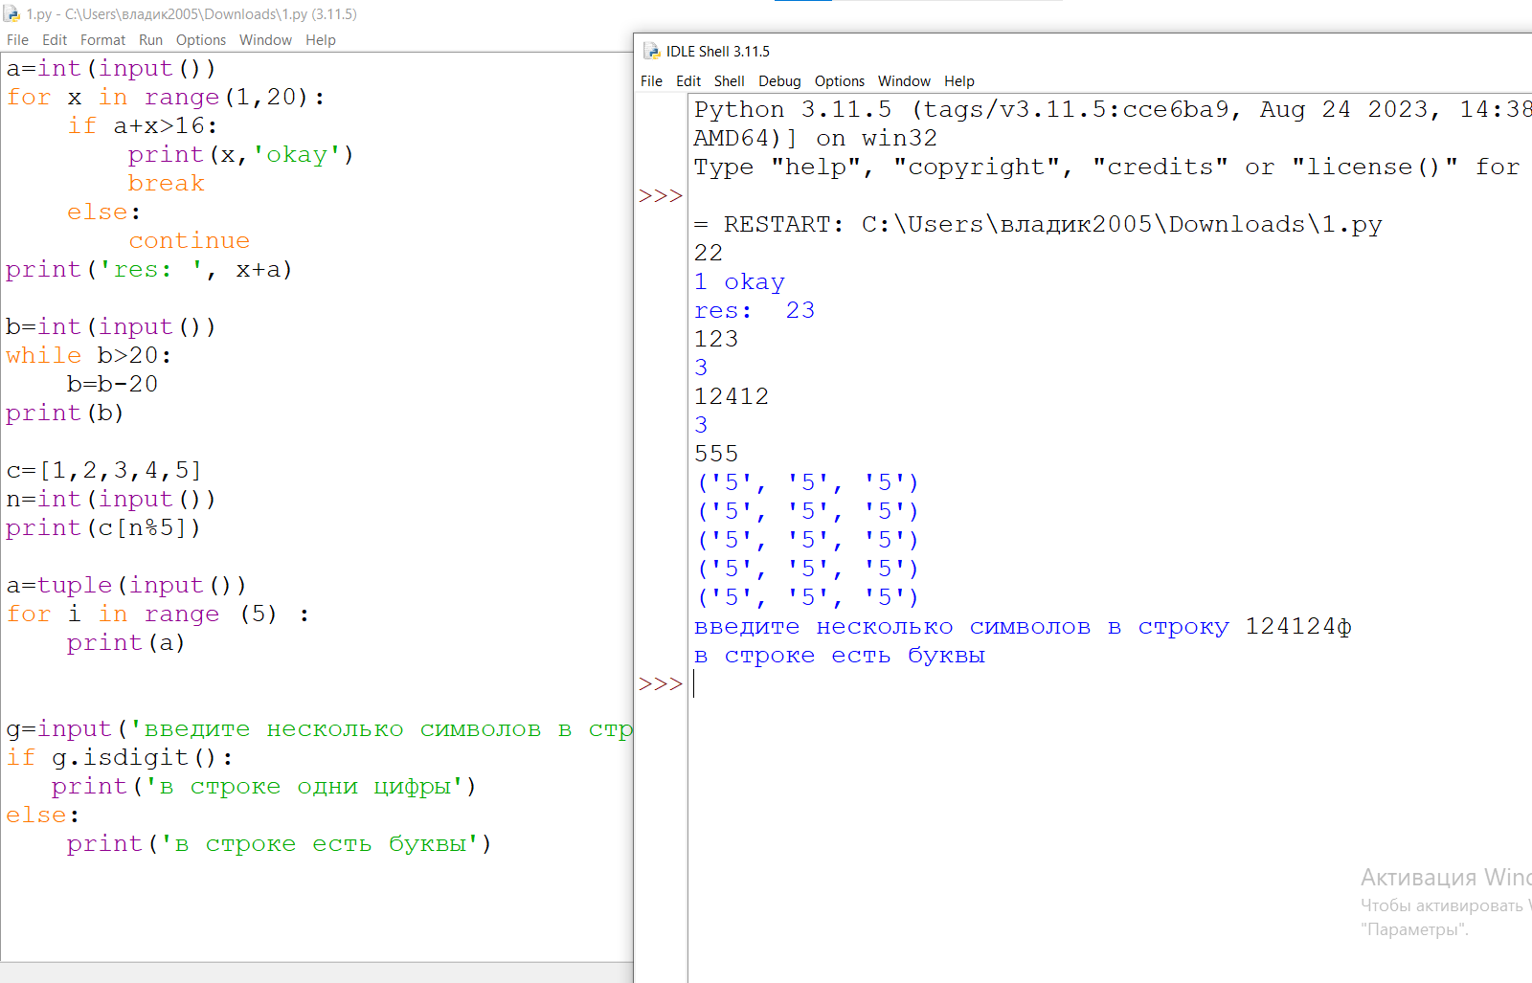Рисунок 1 - использование различных функций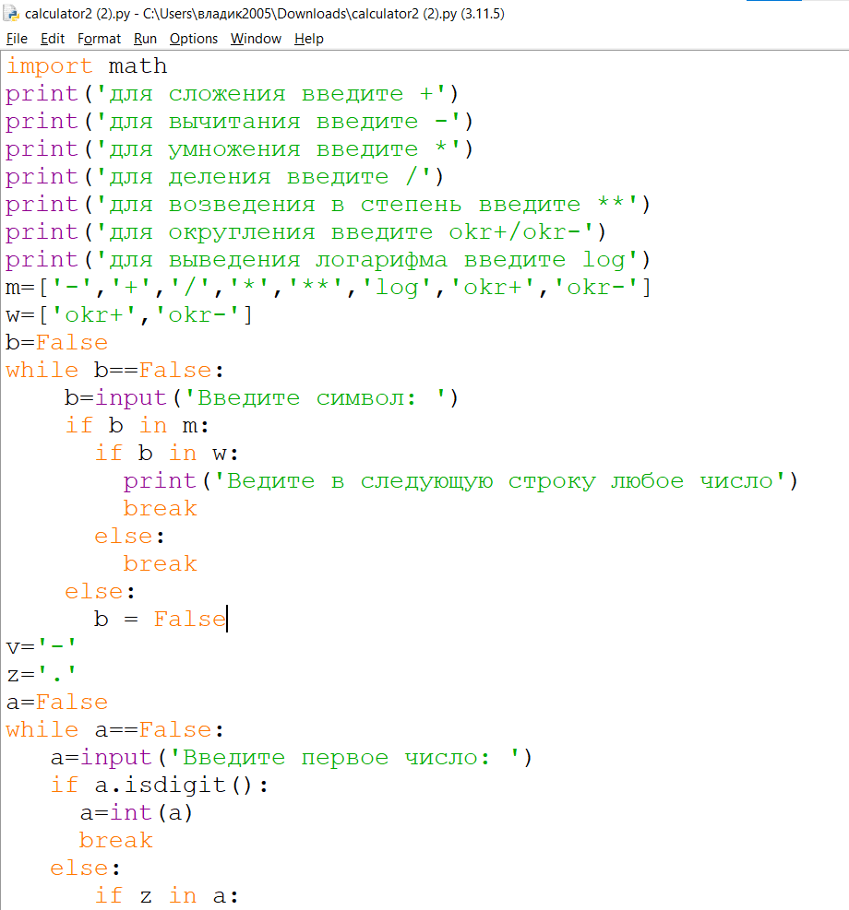

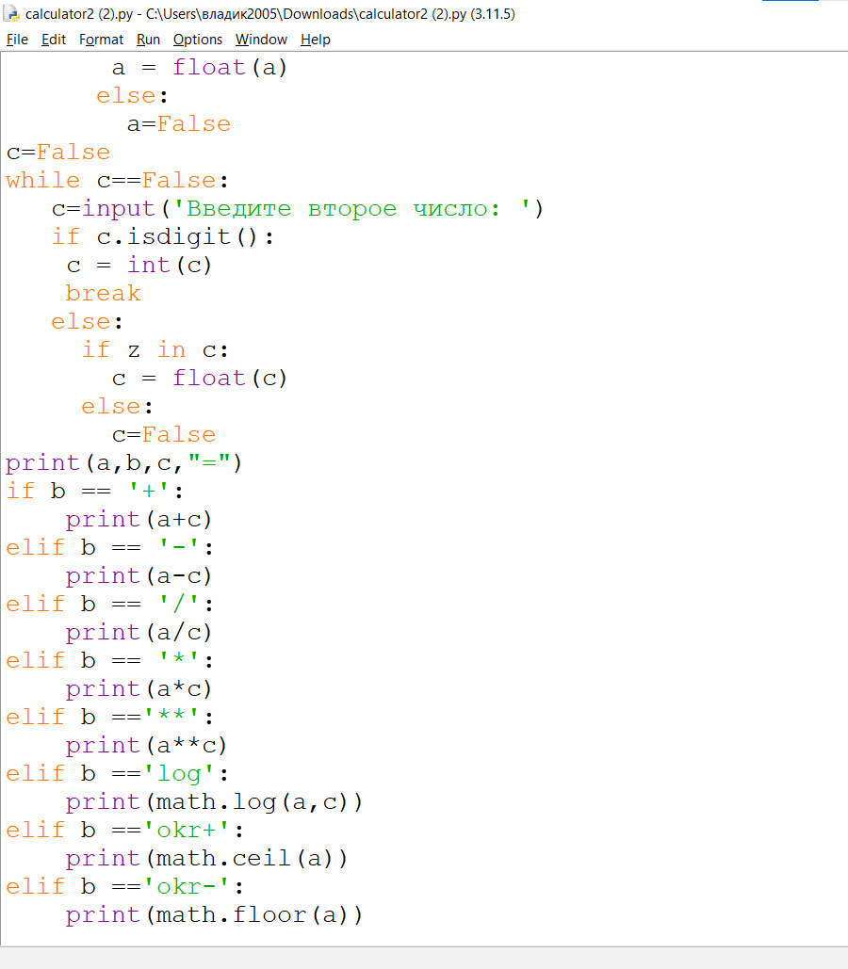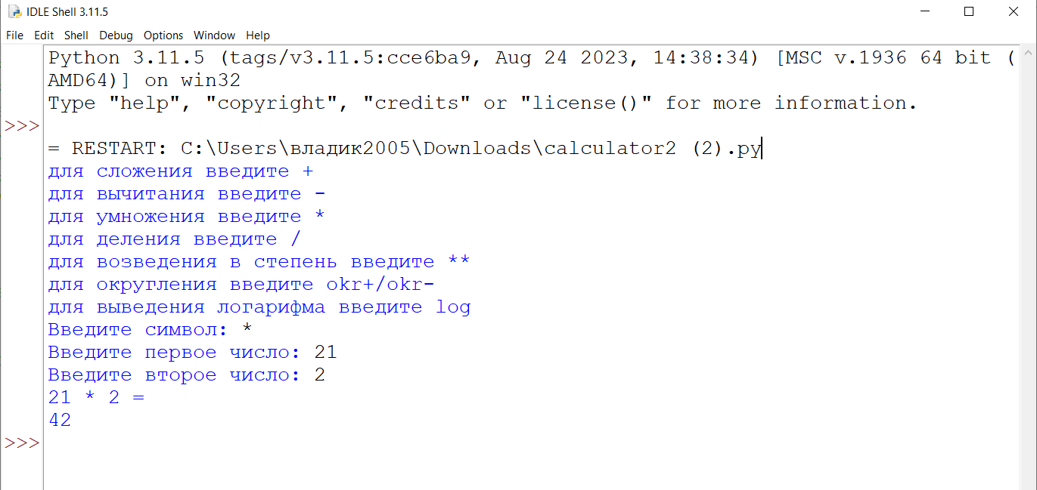

Рисунок 2-4 - Пример работы “калькулятора”

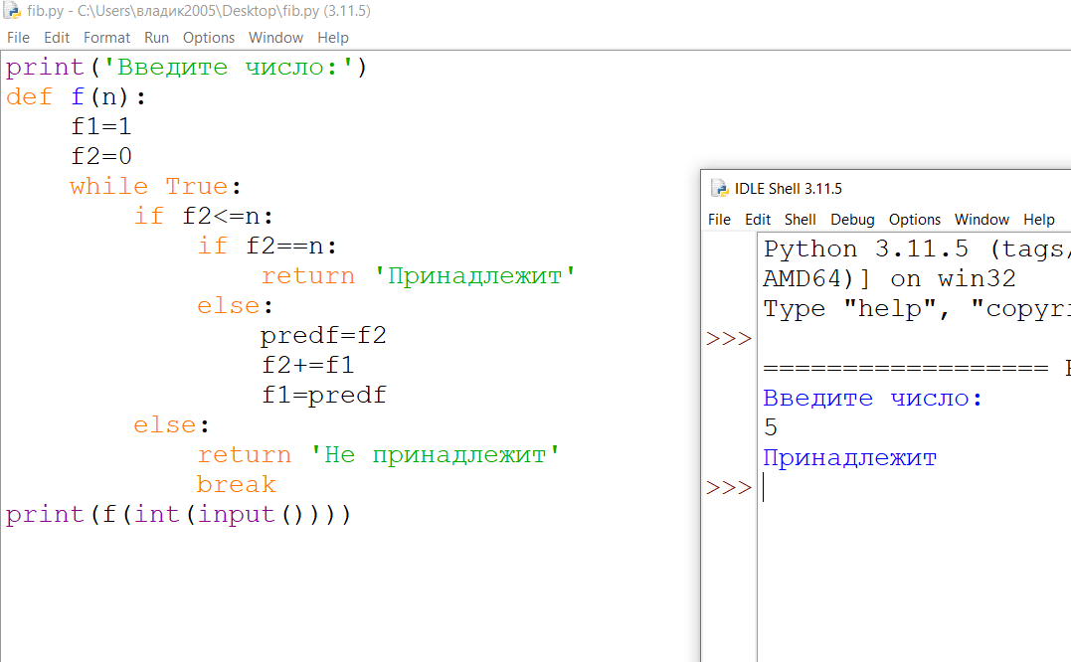

Рисунок 5 - Программа по проверке принадлежности к числам Фибоначчи

Ссылка на [GitHub](https://github.com/vlattt/PythonLab-1)

**Вывод:**

Изучив функции и поработав с ними, мы пришли к выводу, что возможности команд в Python очень велики. Даже сложные программы можно написать, используя базовые команды. Создание программ дало нам узнать некоторые тонкости работы с операторами. Также мы изучили библиотеку math и научились использовать функции.

**Список литературы:**

Марк Лутц - Изучаем Python, 4-е издание. – Пер. с англ. – СПб.: Символ-Плюс, 2011. – 1280 с., ил.